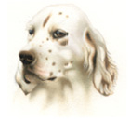

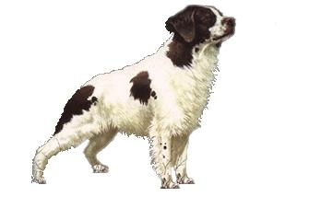
CONSIGLIO SICILIANO C.P.A.C.S.
ZONA CINOLOGICA “ B “ TUDIA - Az.da DI DATO FRANCESCA
1° PROVA di Campionato per cani da Ferma con abbattimento del Selvatico
Mercoledì 01 - Maggio - 2013
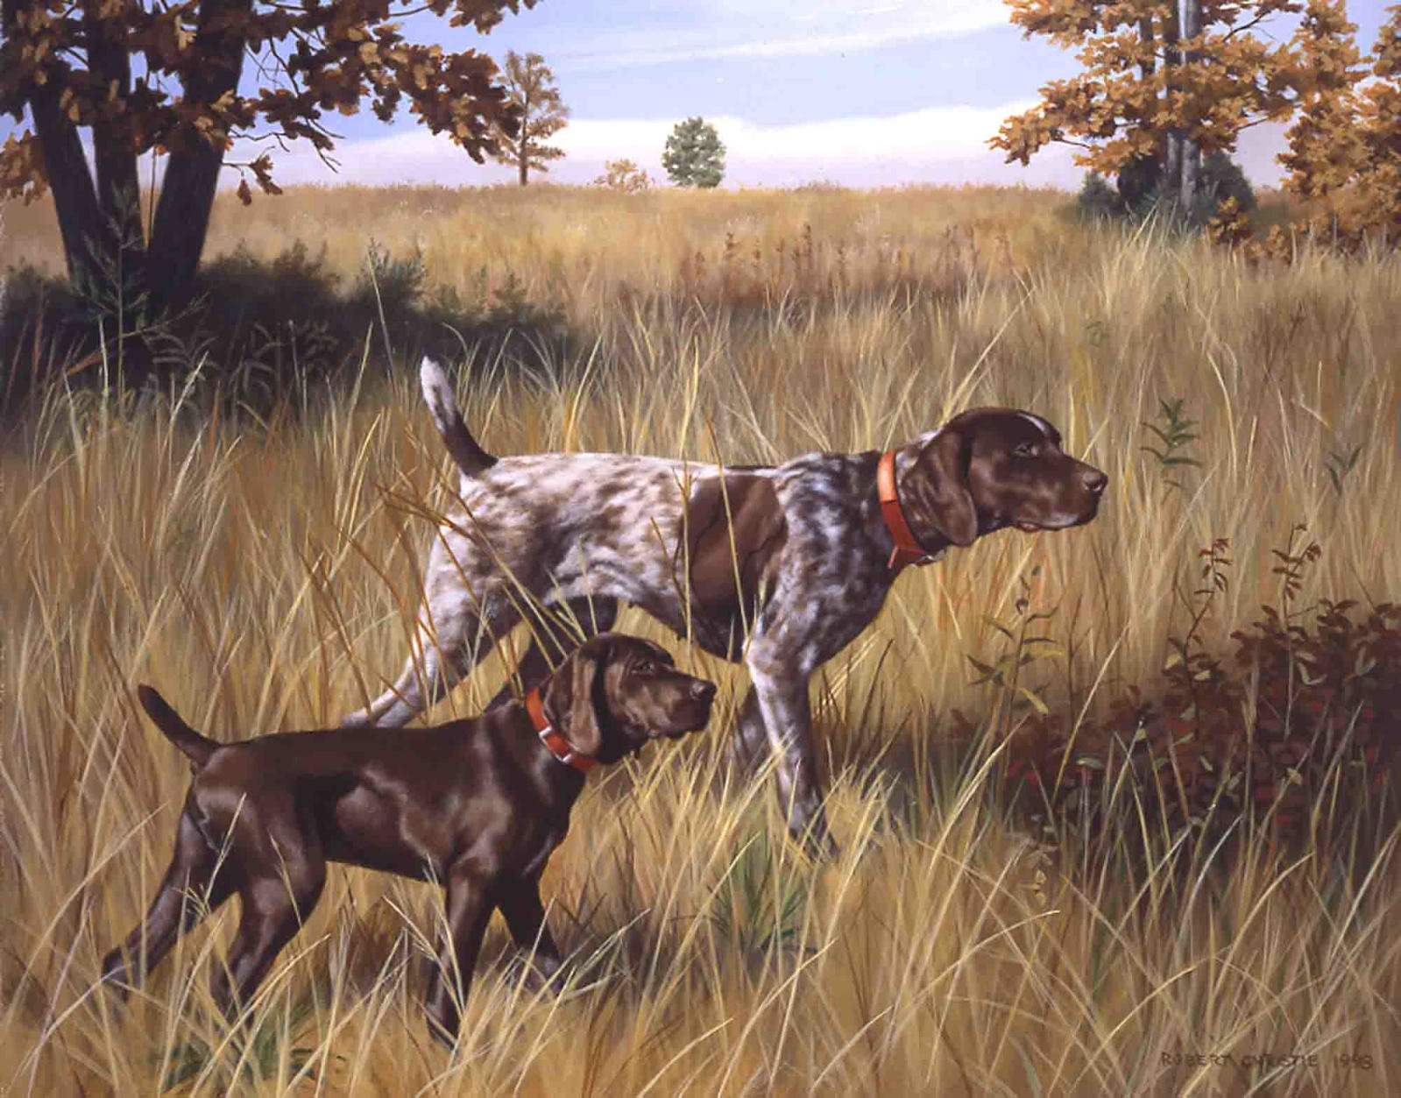
GIURIA : ROBERTO RIZZA
Ore 06,00 – Inizio prova con abbattimento (quaglie) Turni massimo 10 minuti
è consentito l’abbattimento di n° 2 quaglie
PREMI : ai primi cinque classificati di ogni categoria e al vincitore del Barrage
sorteggi la sera precedente la manifestazione.
info: Roberto Rizza - 3395265161 - 3896462437 - ritardatari in coda.

